**Тема: Почемучка выбирает посуду.**

Пришел Почемучка в магазин, чтобы выбрать посуду и растерялся… Вокруг столько разной посуды, она разная, из разных материалов. Как же помочь Почемучке выбрать нужную посуду?

1.Побеседовать с детьми о посуде.

- Назовите, какую посуду вы знаете?

- Для чего нужна посуда? (Чтобы из нее есть, пить, готовить пищу).

- из чего мы пьем? (из чашки, кружки, стакана, бокала)

- из чего мы едим? (из глубокой тарелки, из мелкой тарелки, из блюдца)

- Чем мы едим? (столовыми приборами)

- В чем можно приготовить суп? Компот? Пожарить котлеты? Картофель? Отварить макароны? Испечь пирожки?

- Какие виды посуды бывают? (кухонная, столовая, чайная)

-Из чего сделана посуда? (из стекла, из металла, из глины, из пластмассы, из хрусталя)

- Какие части есть у посуды? (дно, стенки, крышка, ручки, носик).

- Как ухаживаем за посудой? (моем, насухо вытираем, бережно ставим, чтобы не разбить).

- Почему чайную посуду называют чайной?

- Почему столовую посуду называют столовой?

***Попросите детей помочь вам помыть посуду, вытереть полотенцем, расставить в шкафу.***

2. Прочитайте, пожалуйста с детьми сказку К Чуковского **«Федорино горе».** Побеседуйте по содержанию:

* Какая посуда убежала?
* Почему она убежала?  
  Почему горевала Федора?
* Что сделала Федора, чтобы посуда вернулась?
* Как бы вы назвали Федору?
* Что нужно делать, чтобы не быть такой Федорой?

**Кухонная посуда**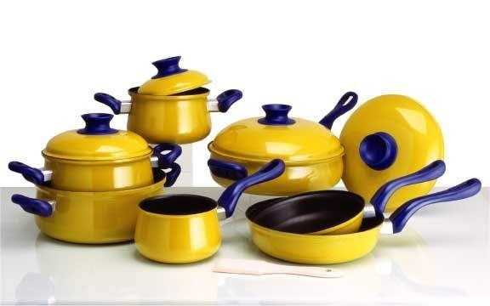

**Столовая посуда**

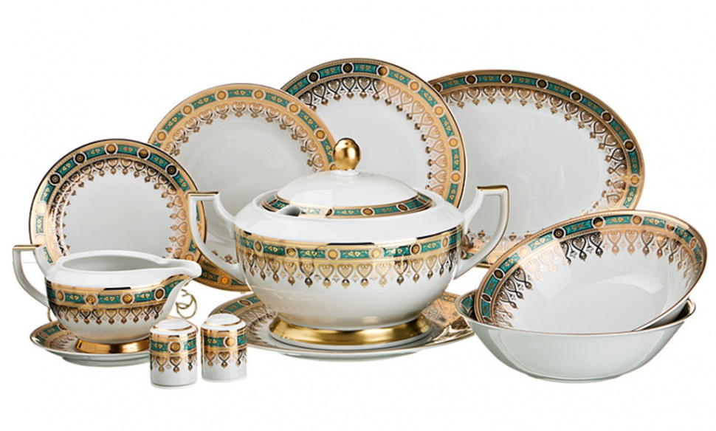

**Чайная посуда**

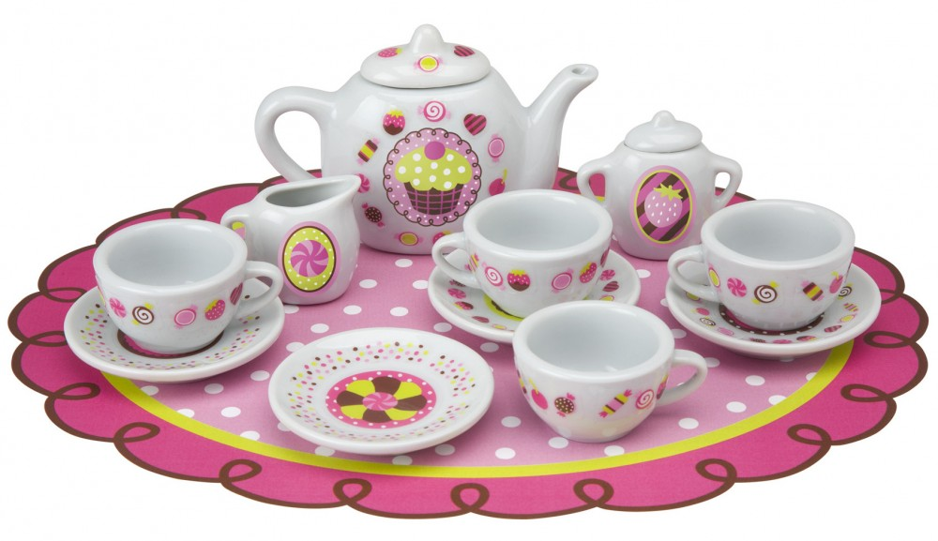

**Столовые приборы**

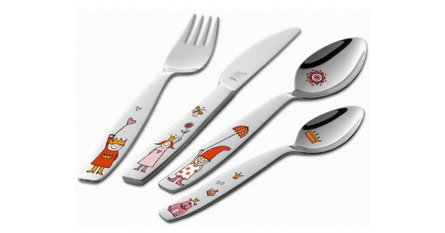

1. Рассмотри посуду, покажи и назови ее детали: ручка, стенки, крышка, зубья, донышко, носик.

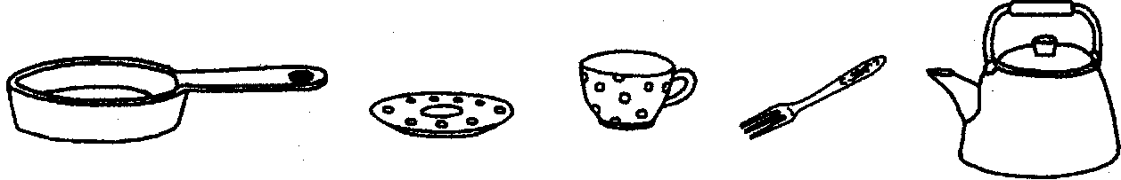

2. Назови посуду ласково:

|  |  |  |  |
| --- | --- | --- | --- |
| Посуда | Ласковое название | Посуда | Ласковое название |
| Тарелка |  | Чашка |  |
| Сковорода |  | Блюдце |  |
| Кастрюля |  | Ложка |  |
| Чайник |  | Вилка |  |
| Стакан |  | Нож |  |

3. Покажи и скажи:

- Какая посуда у куклы (куколки)? (У куклы (куколки) чайник (чайничек).) И т.д.

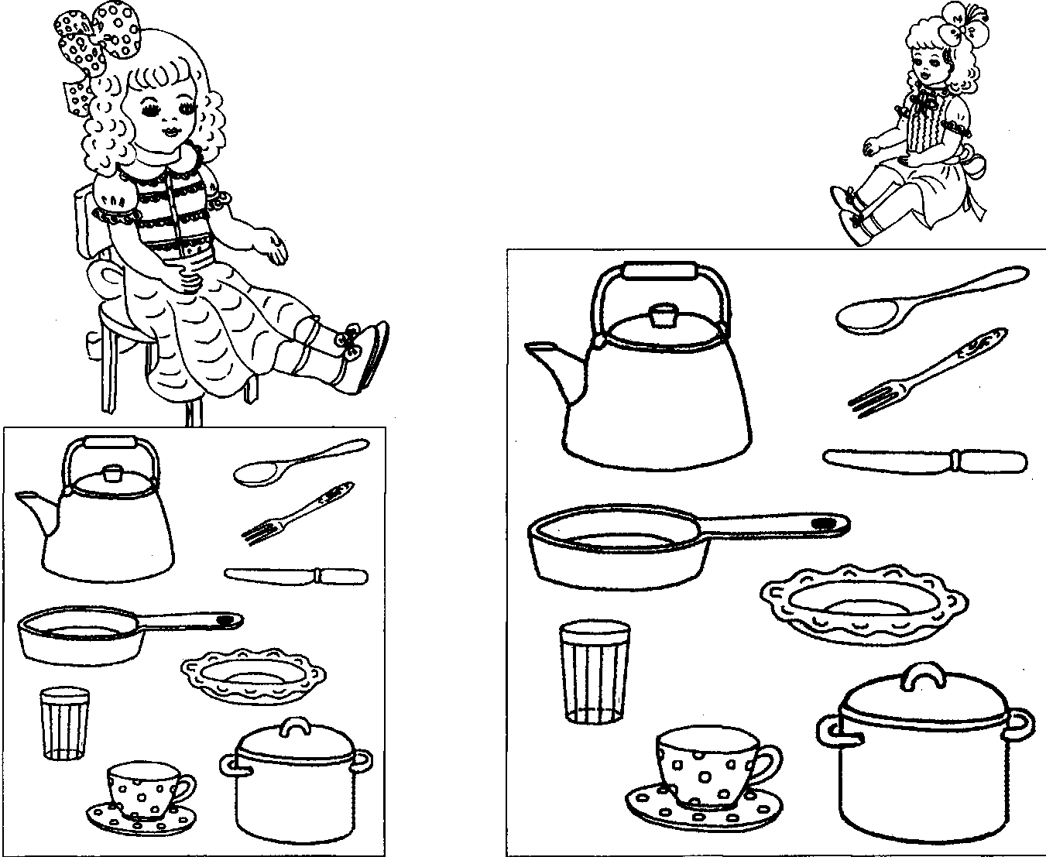

**. Рассмотри рисунки и назови геометрические фигуры.** Выбери подходящую

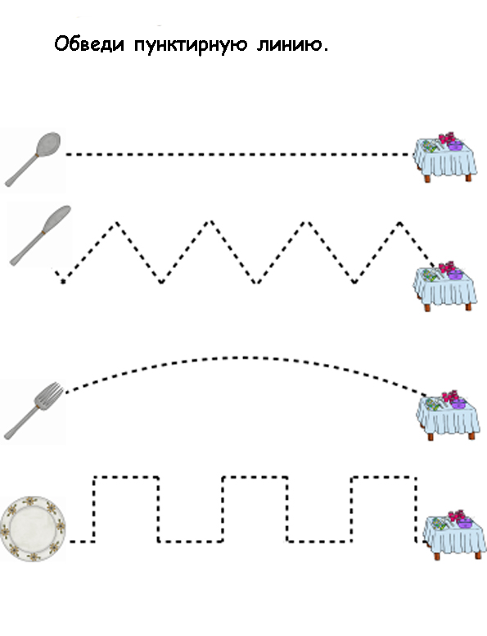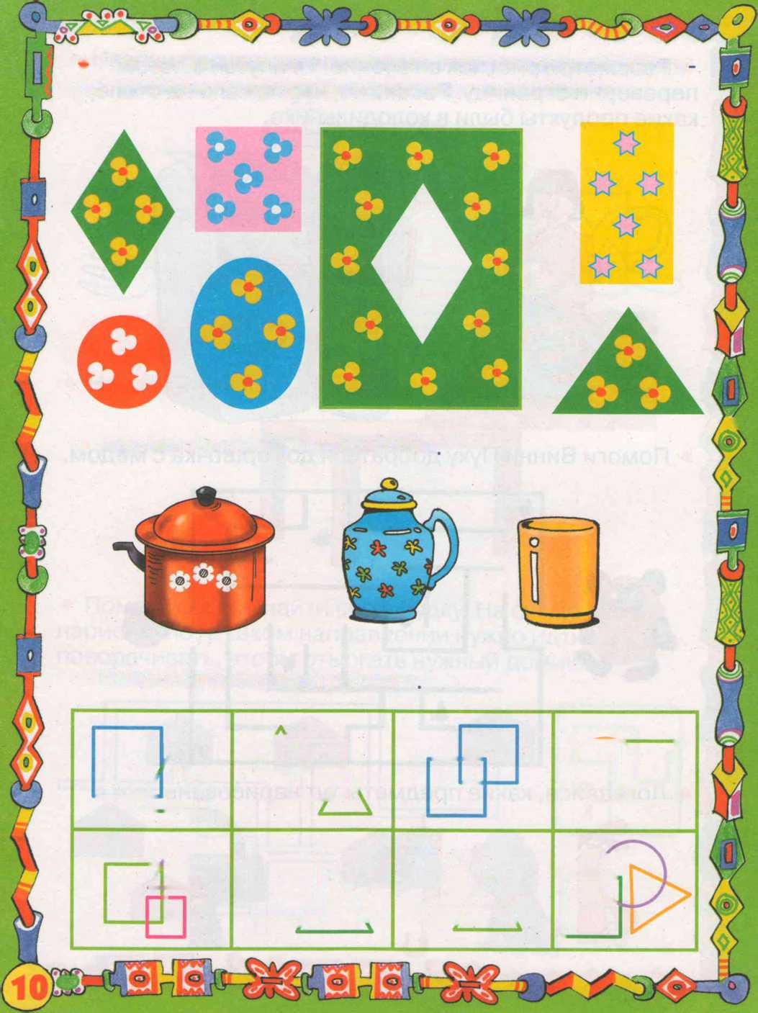заплатку на салфетку. Назови, дорисуй